**«Живая память»**

В МКОУ «Тиличикская средняя школа» состоялась тематическая линейка, посвящённая 36 годовщине вывода советских войск из Афганистана. Директор школы Алфёрова В.Н. рассказала ребятам о различных моментах Афганской войны, о подвигах наших солдат, о героизме простых молодых парней, отправившихся отстаивать честь нашей Родины. Ребята познакомились с воинами-интернационалистами, узнали об их нелёгких днях и тяжелых боях. Была показана презентация об истории военного конфликта в Афганистане, кроме того были продемонстрированы хроникальные видеоматериалы вывода советских войск из ДРА.

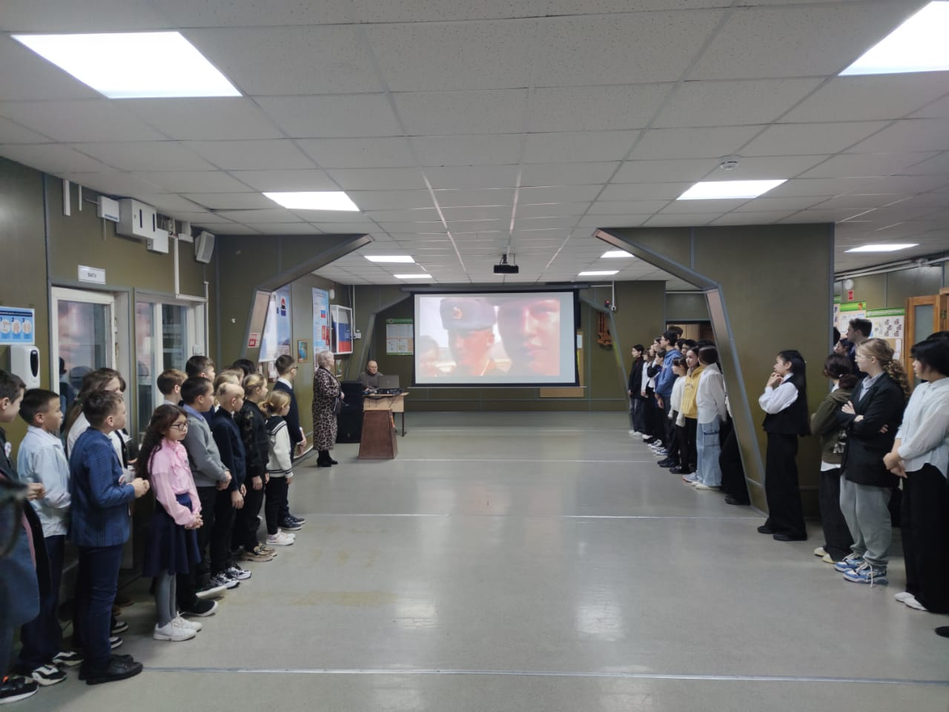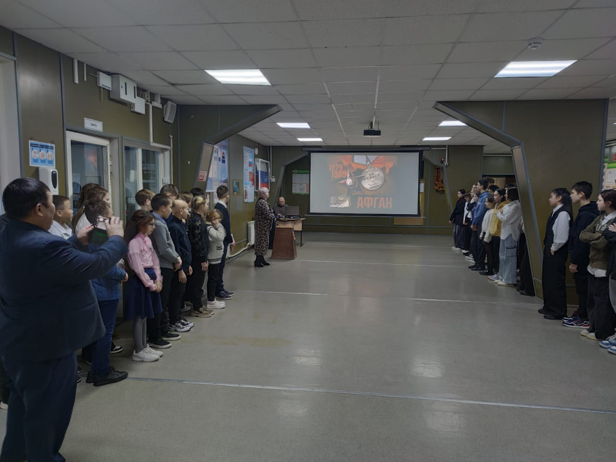

Заместитель директора по воспитательной работе Л.В. Слипец